ЛАБОРАТОРНАЯ РАБОТА № 4
О ПОСТРОЕНИЕ МОДЕЛЕЙ ПРЕДМЕТНОЙ ОБЛАСТИ С ИСПОЛЬЗОВАНИЕМ CASE-СРЕДСТВ

Цель работы: освоить технологию визуального функционального моделирования предметной области в нотации IDEF0 с использованием современных CASE-средств и построить трехуровневую функциональную модель системы.
Ход работы:
Предметная область: организация закупки материально-технических ресурсов.
Цель модели: описать порядок организации закупки материально-технических ресурсов (МТР) для формирования требований к информационной системе поддержки закупочной деятельности предприятия.
Точка зрения: специалист отдела закупок (менеджер по снабжению), отвечающий за формирование заявок, выбор поставщиков и сопровождение сделки.
Границы системы: от поступления заявки от подразделения на закупку МТР до приёмки поставленных ресурсов на склад и закрытия закупочной сделки. Планирование бюджета предприятия и стратегическое управление закупками во внешнюю область модели не входят.
Ход работы
Шаг 1. Контекстная диаграмма A-0
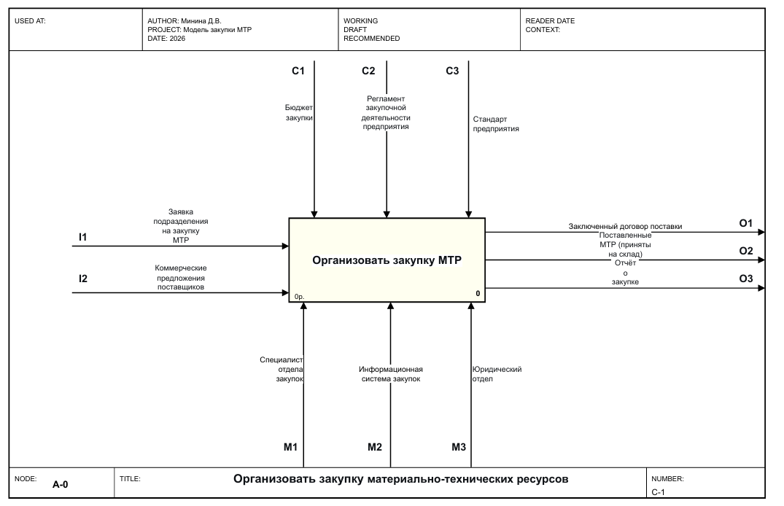
Рисунок 1 – Контекстная диаграмма A-0

Шаг 2. Диаграмма декомпозиции A0
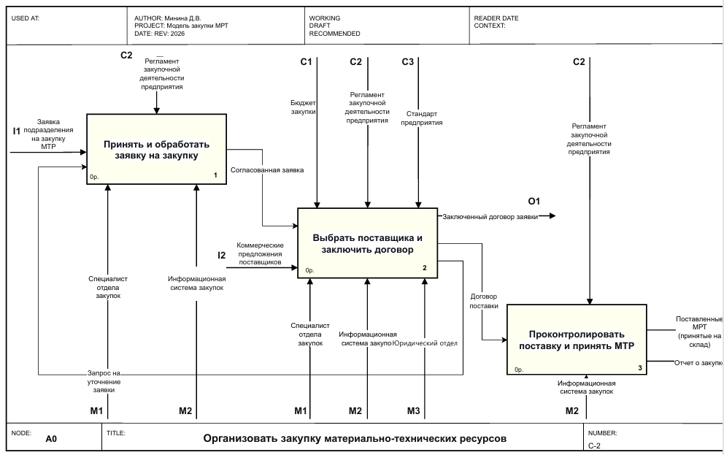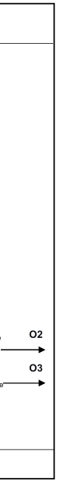
Рисунок 2 – Диаграмма декомпозиции A0

Шаг 3. Диаграмма декомпозиции A1
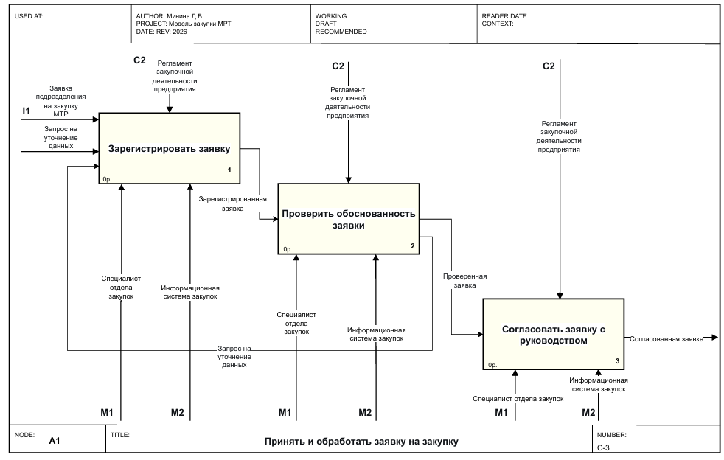
Рисунок 3 – Диаграмма декомпозиции A1

Шаг 3. Диаграмма декомпозиции A2
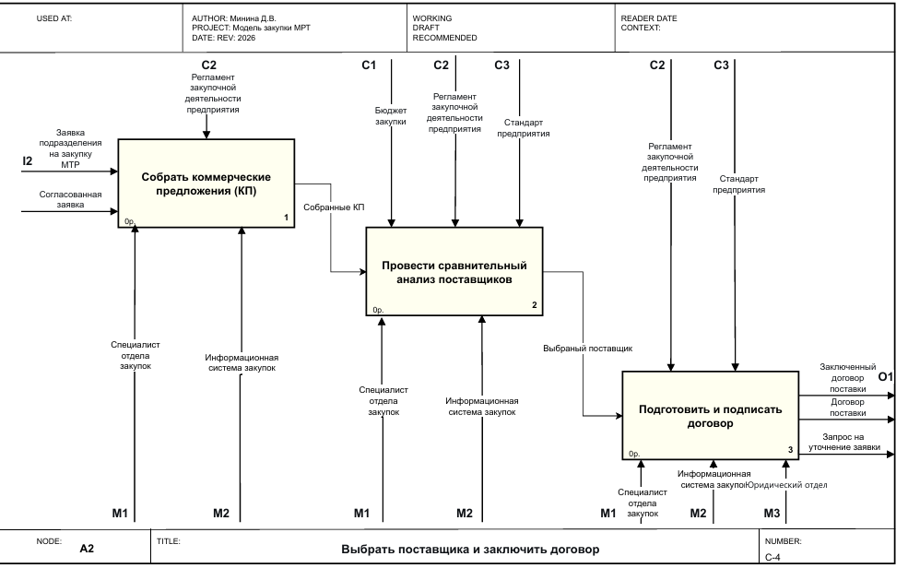
Рисунок 4 – Диаграмма декомпозиции A2

Шаг 4. Диаграмма декомпозиции A3
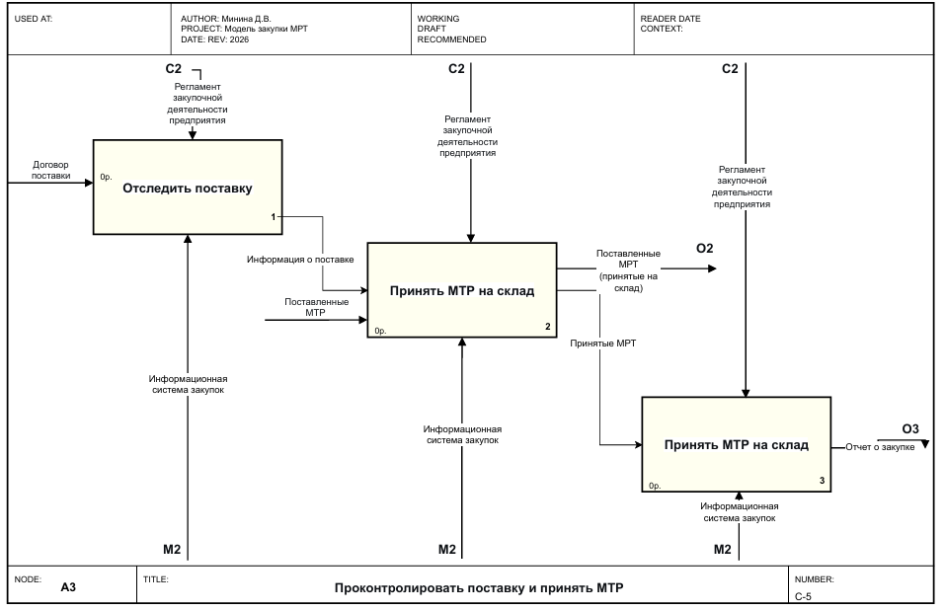
Рисунок 5 – Диаграмма декомпозиции A3

Шаг 5. Словарь стрелок
Таблица 1 – Словарь стрелок модели
Наименование стрелки | Тип | Определение
Заявка подразделения на закупку МТР | Вход | Документ от подразделения предприятия с требованием закупки: наименование ресурсов, количество, желаемый срок, обоснование необходимости
Коммерческие предложения поставщиков | Вход | Ответы потенциальных поставщиков с ценами, сроками поставки, условиями оплаты и характеристиками товара
Бюджет (лимиты) закупки | Управление | Утверждённые финансовые лимиты на закупочную деятельность предприятия на период
Регламент закупочной деятельности | Управление | Внутренний документ, определяющий порядок, сроки и правила проведения закупок
Стандарт | Управление | Нормативный акт или внутренний стандарт, задающий обязательные требования к процедуре закупки
Заключённый договор поставки | Выход | Подписанный договор между предприятием и выбранным поставщиком, фиксирующий условия сделки
Поставленные МТР (приняты на склад) | Выход | Материально-технические ресурсы, принятые на склад после проверки количества и качества
Отчёт о закупке | Выход | Итоговый документ с информацией о проведённой закупке, поставщике, стоимости и сроках
Специалист отдела закупок | Механизм | Сотрудник, выполняющий функции по приёму заявок, выбору поставщиков, оформлению документов
Информационная система закупок | Механизм | Программное средство для регистрации заявок, ведения базы поставщиков, формирования отчётов
Юридический отдел | Механизм | Подразделение, проверяющее договоры на соответствие законодательству и внутренним регламентам
Согласованная заявка | Внутренняя | Заявка, прошедшая проверку обоснованности и утверждённая руководством, готова к дальнейшей работе
Договор поставки | Внутренняя | Подготовленный и подписанный договор, передаваемый на этап контроля поставки

Окончание таблицы 1
Запрос на уточнение заявки | Внутренняя (обратная связь) | Уведомление от отдела выбора поставщика о необходимости дополнить или исправить заявку
Зарегистрированная заявка | Внутренняя | Заявка, зафиксированная в информационной системе с присвоением номера и даты
Проверенная заявка | Внутренняя | Заявка, прошедшая проверку на полноту данных и обоснованность
Запрос на уточнение данных | Внутренняя (обратная связь) | Уведомление от специалиста, проверяющего заявку, о необходимости уточнить данные
Собранные КП | Внутренняя | Коммерческие предложения, собранные от поставщиков и зарегистрированные в системе
Выбранный поставщик | Внутренняя | Поставщик, определённый по результатам сравнительного анализа
Информация о поставке | Внутренняя | Данные о движении груза, сроках и состоянии поставки
Принятые МТР | Внутренняя | Ресурсы, прошедшие приёмку и оприходованные на склад

Контрольные вопросы
1. Что такое функциональная модель и на какие вопросы она отвечает?
Функциональная модель -формализованное описание деятельности системы в виде совокупности функций и связей между ними. IDEF0 отвечает на вопросы: какие функции выполняются, что является входом, управлением, выходом и механизмом, как функции связаны между собой.
2. Чем цель модели отличается от точки зрения и почему обе формулируются до начала построения диаграмм?
Цель модели -для чего строится модель (какие задачи решает). Точка зрения -чьими глазами описывается система (диспетчер, технолог, руководитель). Обе формулируются заранее, потому что определяют границы, уровень детализации и набор функций. Без них модель будет противоречивой.
3. Пять типов интерфейсных дуг IDEF0 и их грани блока.
Вход -левая грань. Управление -верхняя. Выход -правая. Механизм -нижняя. Вызов -нижняя (специальная стрелка, указывающая, что функция выполняется за пределами модели).
4. Как отличить вход от управления? Пример объекта, который в одной работе вход, в другой -управление.
Если объект преобразуется работой -это вход. Если задаёт правила и остаётся неизменным -управление. Пример: регламент закупок в работе «Проверить заявку» -управление, а в работе «Разработать регламент» -выход.
5. Почему на диаграмме должно быть от трёх до шести блоков?
Меньше трёх -декомпозиция бессодержательна. Больше шести -диаграмма перегружена и трудночитаема. Три–шесть -оптимальный баланс.
6. Что такое контекстная диаграмма и какой номер узла ей присваивается?
Контекстная диаграмма -верхний уровень модели, где вся деятельность представлена одним блоком с граничными стрелками. Номер узла -A-0.
7. Как связаны нумерация блоков и номера диаграмм декомпозиции?
Номер дочерней диаграммы совпадает с номером родительского блока и добавляется к номеру родительской диаграммы. Блок 1 на A0 → диаграмма A1. Блок 2 на A1 → диаграмма A12.
8. Что такое миграция стрелок и как проверить её с помощью ICOM-кодов?
Миграция -правило: все граничные стрелки родительского блока должны появиться на дочерней диаграмме с теми же ICOM-кодами. Проверка: каждой стрелке родителя присвоен код (I1, C1, O1, M1), на дочерней должна быть стрелка с тем же кодом и смыслом.
9. Что такое несвязанная стрелка и почему она синтаксическая ошибка?
Несвязанная стрелка не присоединена ни к блоку, ни к границе каркаса. Это ошибка, потому что нарушает правила нотации: непонятно, откуда и куда идёт информация.
10. Пять типов связей между работами с примерами.
Связь по входу -выход одной работы идёт на вход другой. Связь по управлению -выход идёт на управление. Обратная связь по входу -выход нижестоящей идёт на вход вышестоящей (возврат на доработку). Обратная связь по управлению -результат корректирует правила вышестоящей работы. Связь выход–механизм -выход одной работы становится механизмом другой.
11. В каких случаях применяется обратная связь по управлению и о чём свидетельствует её наличие?
Применяется, когда результат нижестоящей работы влияет на правила вышестоящей. Её наличие свидетельствует, что модель не идеализированная, а содержит контуры контроля и корректировки.
12. Для чего применяется туннелирование стрелок? Как обозначается туннель?
Туннелирование применяется, когда стрелку не нужно показывать на смежных уровнях (например, механизм «ИС»). Обозначается квадратными скобками: у начала -стрелка не унаследована от родителя; у конца -не будет отображаться на дочерней диаграмме.
13. Правила именования ветвей при разветвлении и слиянии стрелок.
При разветвлении стрелка помечается до точки ветвления. Непомеченные ветви содержат все объекты общей метки, помеченные -их часть. При слиянии результирующая стрелка помечается новым набором объектов.
14. В чём различие моделей AS-IS и TO-BE и в какой последовательности они строятся?
AS-IS -модель существующей организации работ. TO-BE -модель новой, улучшенной. Сначала строится AS-IS, анализируются слабые места, затем строится TO-BE для формирования требований к ИС.
15. Признаки неэффективной организации работ при анализе AS-IS.
Бесполезные работы, неуправляемые работы, дублирование, отсутствие обратных связей, неэффективный документооборот, избыточные механизмы, работы без выхода.
16. Чем BPMN 2.0 отличается от IDEF0?
IDEF0 показывает, какие функции выполняются и как связаны, но не описывает порядок во времени. BPMN 2.0 описывает последовательность процессов: события, ветвления, исполнителей, таймеры. IDEF0 -для предпроектного обследования, BPMN -для регламентации процессов.
17. Какие поля содержит каркас диаграммы и для чего они нужны?
USED AT, AUTHOR, PROJECT, DATE, REV, WORKING, READER, CONTEXT, NODE, TITLE, NUMBER. Они позволяют однозначно идентифицировать диаграмму, определить её версию, автора и статус, связать с другими диаграммами модели.
18. Почему файл модели целесообразно хранить в системе контроля версий вместе с кодом?
Файл .drawio -текстовый XML, он версионируется в Git как код: видна история изменений, можно откатиться, сравнить версии. Это реализует подход «документация как код».

